**Комплект оценочных материалов по дисциплине**

**«Математическое моделирование систем и процессов в отрасли   
(области знаний)»**

**Задания закрытого типа**

**Задания закрытого типа на выбор правильного ответа**

*Выберите один правильный ответ*

1. Укажите правильный порядок действий при определении внутренних силовых факторов в модели стержневой системы методом сечений:

А) рассечь, отбросить, заменить, уравновесить

Б) уравновесить, заменить, рассечь, отбросить

В) заменить, рассечь, отбросить, уравновесить

Правильный ответ: А

Компетенции (индикаторы): ОПК-5 (ОПК-5.1)

2. Компоненты l, m, n единичного вектора нормали к элементарной площадке представляют собой:

А) направляющие синусы

Б) направляющие тангенсы

В) направляющие косинусы

Правильный ответ: В

Компетенции (индикаторы): ОПК-5 (ОПК-5.1)

3. Элементарные площадки, на которых отсутствуют касательные напряжения, называют:

А) первичными

Б) главными

В) определяющими

Правильный ответ: Б

Компетенции (индикаторы): ОПК-5 (ОПК-5.1)

**Задания закрытого типа на установление соответствия**

*Каждому элементу левого столбца соответствует только один элемент правого столбца.*

1. Установите соответствие между:

|  |  |  |  |
| --- | --- | --- | --- |
| 1) | Отношение , где  – сила, действующая на элементарную площадку площадью ΔA, представляет собой | А) | Полное напряжение в точке сечения |
| 2) | Предел этого же отношения  представляет собой | Б) | Среднее напряжение на площадке |
|  |  | В) | Эквивалентное напряжение |

Правильный ответ: 1-Б, 2-А.

Компетенции (индикаторы): ОПК-5 (ОПК-5.1)

2. Установите соответствие между:

|  |  |  |  |
| --- | --- | --- | --- |
| 1) | Неравенство $σ_{1}≤[σ_{р}]$ представляет собой условие прочности по критерию | А) | Наибольших нормальных напряжений |
| 2) | Неравенство $σ_{экв}=σ_{1}-σ_{3}≤[σ]$ представляет собой условие прочности по критерию | Б) | Наибольших касательных напряжений |
| 3) |  | В) | Энергетическому критерию прочности |

Правильный ответ: 1-А, 2-Б.

Компетенции (индикаторы): ОПК-5 (ОПК-5.1)

3 Установите соответствие между терминами и их определениями:

|  |  |  |  |
| --- | --- | --- | --- |
| 1) | Моделирование | *А*) | Процесс извлечения полезной информации из данных |
| 2) | Валидация модели | Б) | Создание абстрактного представления системы |
| 3) | Анализ чувствительности | В) | Оценка влияния изменений параметров на результаты |
| 4) | Постобработка данных | Г) | Проверка корректности модели по сравнению с реальными данными |
| 5) | Выборка данных | Д) | Процесс отбора части данных для анализа |

Правильный ответ: 1-Б, 2-Г, 3- В, 4- А, 5- Д.

Компетенции (индикаторы): ОПК-5 (ОПК-5.1)

**Задания закрытого типа на установление правильной последовательности**

*Запишите правильную последовательность букв слева направо.*

1. Укажите правильную последовательность проектного расчета на прочность оболочки вращения:

А) найти главные напряжения

Б) определить толщину оболочки

В) составить условие прочности

Г) составить уравнения Лапласа и равновесия отсеченной части оболочки

Правильный ответ: Г, А, В, Б

Компетенции (индикаторы): ОПК-5 (ОПК-5.1)

2. Укажите правильную последовательность смены фаз напряженного состояния в прямоугольном сечении балки при ее пластическом изгибе и последующем снятии нагрузки:

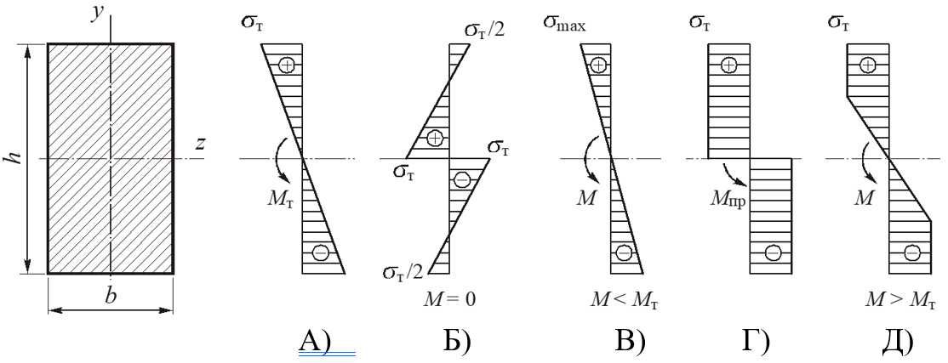

Правильный ответ: В, А, Д, Г, Б

Компетенции (индикаторы): ОПК-5 (ОПК-5.1)

3. Укажите последовательность расчета статически неопределимых рам по методу сил:

А) заменить исходную раму статически определимой «Основной системой» путем удаления лишних (избыточных) связей и введения соответствующих неизвестных реакций

Б) найти значения реакций избыточных связей

В) установить степень статической неопределимости

Г) составить систему канонических уравнений метода сил

Д) найти коэффициенты канонических уравнений метода сил

Е) определить реакции основных (неизбыточных) связей и найти внутренние силовые факторы в элементах рамы

Правильный ответ: В, А, Г, Д, Б, Е

Компетенции (индикаторы): ОПК-5 (ОПК-5.1)

**Задания открытого типа**

**Задания открытого типа на дополнение**

*Напишите пропущенное слово (словосочетание)*

1 Моделирование, основанное на аналогии процессов и явлений, имеющих различную физическую природу, но одинаково описываемых формально (одними и теми же математическими соотношениями, логическими и структурными схемами) называется ____________ моделированием.

Правильный ответ: аналоговым/аналоговое

Компетенции (индикаторы): ОПК-5 (ОПК-5.1)

2. Параметр *h* в формуле Лапласа безмоментной теории оболочек

представляет собой __________.

Правильный ответ: толщину/ толщину оболочки/толщина/ толщина оболочки

Компетенции (индикаторы): ОПК-5 (ОПК-5.1)

3. Сумма квадратов направляющих косинусов *l*2 + *m*2 + *n*2 равна __________.

Правильный ответ: 1/ единице/одному/единица

Компетенции (индикаторы): ОПК-5 (ОПК-5.1)

**Задания открытого типа с кратким свободным ответом**

*Напишите пропущенное слово (словосочетание)*

1. Силы действующие на одну часть конструкции со стороны другой ее части называются __________ силами.

Правильный ответ: внутренними/ внутренние

Компетенции (индикаторы): ОПК-5 (ОПК-5.1)

2. Параметр *Q* на рисунке

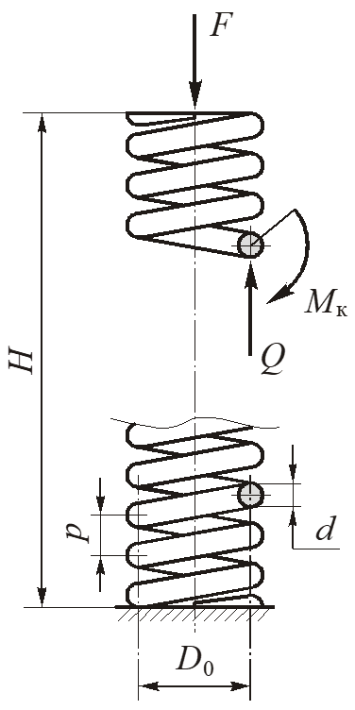

представляет собой ___________ силу.

Правильный ответ: поперечную/ поперечная

Компетенции (индикаторы): ОПК-5 (ОПК-5.1)

3. Напряженное состояние в точке, при котором величины главных напряжений подчиняются условию $σ_{1}=σ_{2}=σ_{3}<0$, представляет собой чистое трехосное ___________ **.**

Правильный ответ: сжатие/ компрессия

Компетенции (индикаторы): ОПК-5 (ОПК-5.1)

**Задания открытого типа с развернутым ответом**

*Дайте ответ на вопрос*

1. Дайте краткую характеристику понятию моделирования. Запишите ответ.

Время выполнения – 15 мин.

Ожидаемый результат: Моделирование заключается в замене реальной системы, процесса, явления моделью, которая находится с ними в некотором соответствии и способна воспроизводить интересующие исследователя свойства или характеристики этих объектов изучения. Познание любого объекта, системы, процесса, явления сводится, по существу, к созданию соответствующей модели

Критерий оценивания: моделирование заключается в замене реальной системы, процесса, явления моделью, которая находится с ними в некотором соответствии и способна воспроизводить интересующие исследователя свойства или характеристики этих объектов изучения.

Компетенции (индикаторы): ОПК-5 (ОПК-5.1)

2. Решить задачу.

Точка движется в трехмерном пространстве. Ее перемещения по осям X, Y и Z составляют соответственно u=3м, v=4м и w=5м. Необходимо определить полное (суммарное) перемещение точки в пространстве.

Время выполнения – 15 мин.

Ожидаемый результат: Для определения полного перемещения точки в пространстве используется формула:

$$u_{sum}=\sqrt{u^{2}+v^{2}+w^{2}}$$

Подставим известные значения перемещений:

$u_{sum}=\sqrt{3^{2}+4^{2}+5^{2}=\sqrt{50}}=5\sqrt{2}$ м

Полное перемещение точки в пространстве составляет 5 $\sqrt{2}$ метров.

Критерий оценивания: 5 $\sqrt{2}$ метров.

Компетенции (индикаторы): ОПК-5 (ОПК-5.1)

3. Опишите уравнение Лапласа , используемое при расчете оболочек по безмоментной теории.

Время выполнения – 15 мин.

Ожидаемый результат: Уравнение Лапласа — это дифференциальное уравнение в частных производных второго порядка, которое играет важную роль в математике и физике. Оно описывает стационарные состояния различных физических явлений, таких как электростатическое поле, потенциал течения несжимаемой жидкости, температурное поле и многие другие.

Критерий оценивания: Уравнение Лапласа

Компетенции (индикаторы): ОПК-5 (ОПК-5.1)